市直属机关第四届“客融天下杯”足球赛队员照片

单位名称（盖章）：广东梅州烟叶复烤有限公司

领队姓名：汤锡斌 手机：13802368467

教练姓名：杨汇元 手机：13502335293

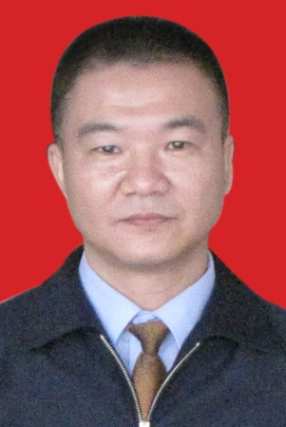 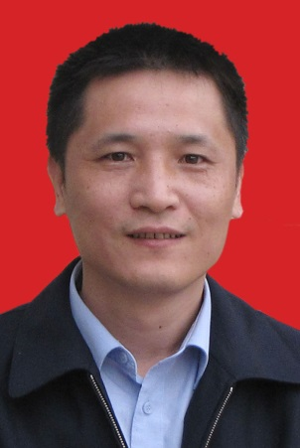 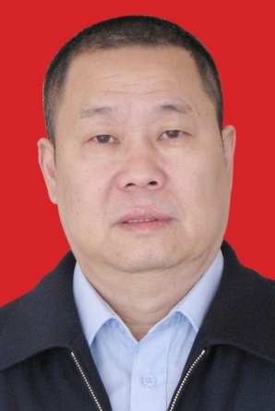 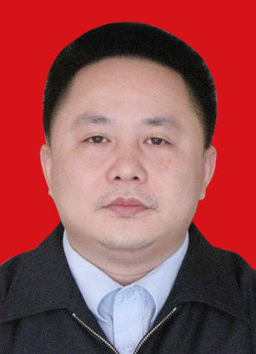

4号 李海荣 69号 古群辉 11号 陈晋华 3号 王勇浩

  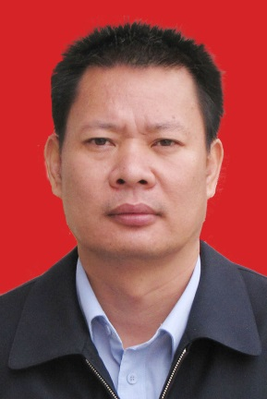 

5号 郑文亮 7号 何友航 20号 张远金 15号 叶建文

   

9号 黄俊彦 18号 吴斌 16号陈勇涛 8号 何岸

市直属机关第四届“客融天下杯”足球赛队员照片

单位名称（盖章）：广东梅州烟叶复烤有限公司

领队姓名：汤锡斌 手机：13802368467

教练姓名：杨汇元 手机：13502335293

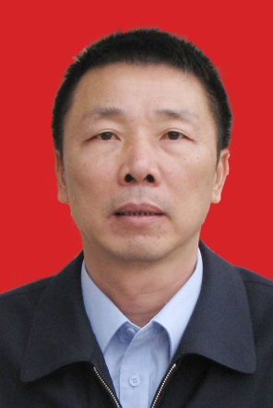  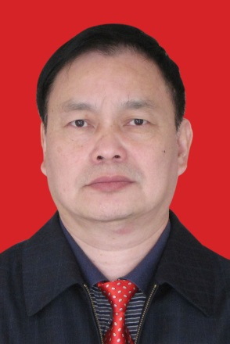 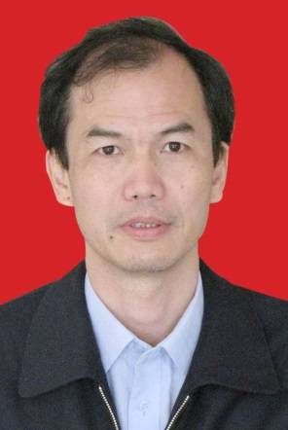

6号 杨世强 1号 刘远泉 领队 汤锡斌 教练 杨汇元